棠外附小2016—2017学年度下期四年级期末测试卷
数 学 试 卷
卷首语：亲爱的同学们，愉快而充实的学习生活已经过半，今天我们来做一下测试！
仔细一点，相信自己，你一定行的！
一、计算。（32分）
1、直接写出得数。（8分）
5.8-4= 3.8+0.12= 3.1 ×0.03= n×n=
0.25+0.75= 2.1-2.01= 8-2.5= 43m-23m=
3.7×100= 0.5÷10= 30÷1000= 0.24×50=
2、竖式计算，最后一题要验算。（6分）
39.32×0.35= 9.6+4.78 = 6.18-2.7=

3、脱式计算，能简算的要简算。（18分）
6.5-6.5×0.4 16.75-3.43-0.57 0.46×1.9+0.54×1.9

12.5×5.6×0.8 18÷﹝0.3×(8－6.5)﹞

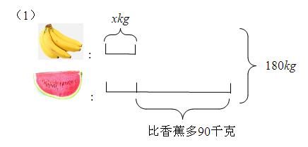
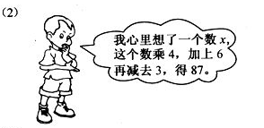
4、看图列方程，并计算。
香蕉
苹果

二、填空题。
1、.把’1”平均分成1000份，其中的一份是（ ），也可以表示为（ ）。
2、18.049是由1个( ),8个( ).4个（ ）和9个( )组成，它的计数单位是（ ）。
3、2.5扩大到原来的( )倍是250， 68缩小到原来的（ ）是0.068.
4、3.9×0.4的积一定比3.9（ ），4.5×2.2的积一定比4.5（ ）。
5、有梨x千克，苹果是梨的2.5倍，苹果有（ ）千克，梨和苹果一共有（ ）千克。
6、小刚用20元钱买了x支铅笔，每支3.6元，还剩（ ）元。
7、用字母表示乘法分配率是（ ）。
8、7.56×5.4＝40.824，那么756×5.4＝（ ）
9、用s 表示路程，用v表示速度，用t表示时间，那么s、v、t之间的关系用一个式子来表示是 （ ）。
10、三个连续偶数的和是3a,那么，这三个数中最大的数是（ ），最小的数是（ ）。
11、等腰三角形的一个底角是45度，它的顶角是（ ）度，它又是一个（ ）三角形。
12、两根小棒长分别是5厘米、10厘米，再有一根（ ）厘米的小棒就可以围成一个三角形。（填整厘米数）。
13、 2千克40克=（ ）克 0.8时=（ ）分钟
5平方分米=（ ）平方米 3.87千米=（ ）千米（ ）米
三、选择题。（将正确答案的序号填在括号中） （5分）
1、一个三角形的两个内角分别是25度、64度，这个三角形是（ ）
A 锐角三角形 B直角三角形 C钝角三角形
2、下面各式，( )是方程。
A 4a+8 B 6b-9＞12 C a÷3＝9
3、把一个小数的小数点先向左移动两位，再向右移动三位，这个小数（ ）。
A 扩大10倍 B 缩小10倍 C 缩小100倍
4、方程18-x=6的解是( )
A x=24 B x=20 C x=12
5、下面各式中，积最小的是（ ）
A 0.51×203 B 5.1×2.03 C 0.051×20300
四、判断题。（5分）
1、3×2+8=2x是方程。 （ ）
2、5.64与5.66之间的小数只有5.65。 （ ）
3、0.75扩大10倍等于750缩小10倍。 （ ）
4、用3厘米、4厘米、5厘米的三根绳子不能围成三角形。 （ ）
5、方程两边同时乘以或除以一个数（0除外）方程仍成立。 （ ）
五、操作题。
1、已知∠1=42°，∠2=75°， 2、用画图的方法表示出1.04+0.23 。
∠3=18°，求∠6的度数。
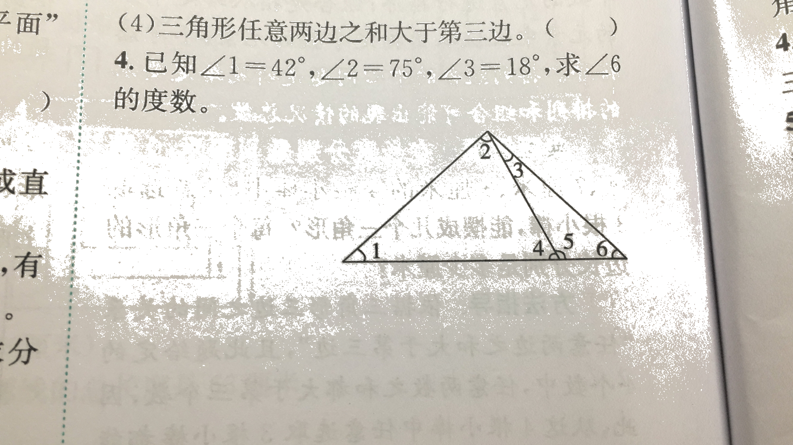
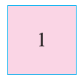
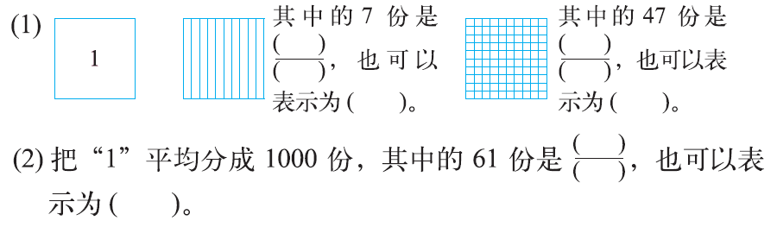

六、解决问题。（22分）
1、小明身高1.75米，如果他站在高0.4米的板凳上，就比小红高0.67米，小红高多少米？

2、一张桌子售价81.5元，比一把椅子的售价的3倍多5元，一把椅子售价多少元？
（用方程解答）

2、学校想请建筑公司给长10.8米，宽5米的教室铺地砖，咨询了两家出售相同质量地砖的公司，A公司报价是每平方米32元。B公司的报价是总价是1890元。请你帮忙算一算，买哪个公司的地砖合算？

3、王阿姨在批发市场买了一箱15kg的红富士苹果要45元，她拿到她的小店，以每千克4.5元售出，一箱苹果卖完后，赚了多少钱？

4、超级女生小春在唱歌比赛中，有6个评委给她9.18分，有4个评委给她9.25分，她的平均分是多少分？

附加题：（20分）
- 有5个数的平均数是10，若把其中一个数改为12，这5个数的平均数是11，改动的
那个数原来是多少？

2、

